

Trabajo Práctico N°1

PROGRAMACIÓN Y ERRORES
Análisis Numérico I (75.12) – Curso 007

Fecha de entrega: 3/10/2011

Grupo n°:

Integrantes:

Rossi, Federico Martín - 92086
Montoya, Diego Ramiro - 91939
Bertucci, Juan Pablo - 92816
Di Nella, Camila - 91821

Índice

1 Introducción 2
1.1 Objetivos. . . . . . . . . . . . . . . . . . . . . . . . . . . . . . . . . . . . . . . . . . . . . . . . . . . . . . . . . . . . . . . . 2

2 Desarrollo 3

2.1 Correlación entre temperatura y escala de grises . . . . . . . . . . . . . . . . . . . . . . . . . . . . . . . . . 3
2.2 Expresión para el error de medición de temperatura . . . . . . . . . . . . . . . . . . . . . . . . . . . . . . 5

3 Conclusiones 6

1 Introducción

En el estudio de los materiales es muy común realizar distintas experiencias que implican calentamientos donde debe conocerse la temperatura (por ejemplo los tratamientos térmicos). Existen muchas formas de medir temperatura, con termocuplas, pirómetros ópticos, termómetros; todos con distintos rangos y campos de aplicación.
En particular, se puede medir temperatura por medio de termografías, es decir, a través de fotografías de un material a distintas temperaturas. Como consideración inicial, vamos a suponer a la radiación emitida por los materiales a alta temperatura en el Infrarrojo Cercano (NIR), siendo así susceptible de ser captada por medios ópticos.

1.1 Objetivos

En este trabajo práctico se tienen 8 matrices de 23x23 elementos, las cuales representan 8 fotografías tomadas en un rango que va desde los 900ºC a los 1400ºC. Cada elemento de una matriz es un número natural, entre 0 y 255, el cual representa un color en la escala de grises.
Se buscará un valor representativo para cada matriz, realizando un promedio de todos sus elementos, y se volcarán luego a un gráfico que relacionará la temperatura con la escala de grises, encontrando una relación entre las mismas mediante una aproximación polinómica de segundo orden, utilizando MS Excel.
Luego se determinará una expresión del error en la medición de la temperatura, calculando las derivadas parciales de la expresión obtenida en MS Excel, el cual será además graficado. También se buscará el factor de amplificación de errores.

2 Desarrollo

El desarrollo del trabajo práctico lo dividiremos en varias apartados de acuerdo a lo mencionado en los objetivos, a fin de lograr un mayor entendimiento y organización de lo expuesto.
Todos los archivos y códigos fuente aquí mencionados, así como también el presente informe, pueden ser descargados de la sección downloads del repositorio del grupo alojado en Google Code (http://code.google.com/p/analisis-numerico-montoya-rossi/).

2.1 Correlación entre temperatura y escala de grises

Vamos a comenzar buscando una correlación entre la temperatura y la escala de grises de una foto representada por una matriz de dimensión 23x23 donde cada casillero representa un pixel de la imagen.
En este primer caso, disponemos ya de 8 matrices correspondientes a 8 fotos tomadas por el pirómetro óptico. Inicialmente debemos calcular el promedio de los valores contenidos en cada matriz. Para esto recurriremos a la aplicación MATLAB, la cual nos permitirá mediante un sencillo algoritmo llegar al resultado.

2.1.1 Demostración del cálculo del promedio de valores de una matriz

Pasaremos ahora a demostrar el porque es posible calcular el promedio de los valores de una matriz haciendo el promedio del promedio de las columnas de esta. Para esto, supongamos una matriz genérica de dimensión nxm:

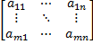

Vamos entonces a partir de plantear el promedio de los promedios de las columnas de la matriz. Los promedios correspondientes a cada columna resultan:

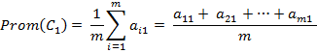

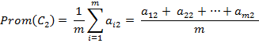

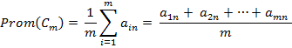

siendo C_{i} la i-ésima columna de la matriz. Ahora, si calculamos el promedio de los promedios anteriores, resulta:

Esta última expresión la podemos escribir de la siguiente manera:

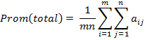

Claramente se puede observar que este último resultado equivale al cociente de la suma de todos los valores y la cantidad de valores albergados en la matriz, por lo que queda demostrado que es posible calcular el promedio de una matriz genérica haciendo el promedio de los promedios de sus columnas.

  - Expresión para el error de medición de temperatura

Siendo T= 490.05*V ^{(0.2)}, aplicando propagación de errores mediante derivadas parciales llegamos a la expresión del error en la medición de la temperatura:

ΔT = |δT/δV|*ΔV = 490.05*(0.2)*T ^{(-0.8)} * ΔV

En el apartado conclusiones veremos como se manifiesta los errores en le gráfico T vs. ΔT.
Asimismo, calculamos su Factor de Amplificación:

FA = [ x/(490.05*x^{(0.2)})]*490.05*0.2*x^{(-0.8)} = x/x = 1

3 Conclusiones

Tomando todas lo calculado en consideración, llegamos a los presentes gráficos, donde se evalúan el comportamiento de los distintos parámetros en función de otros.

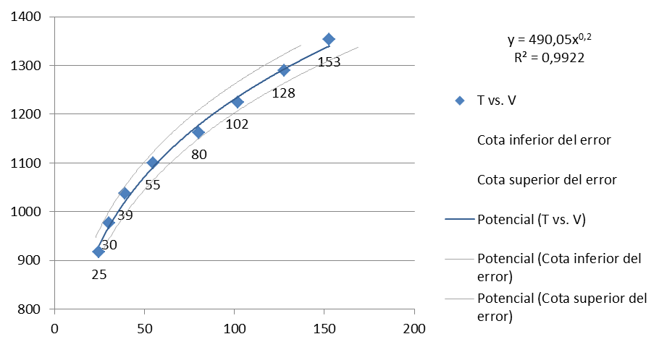
Gráfico 1 – T vs. V
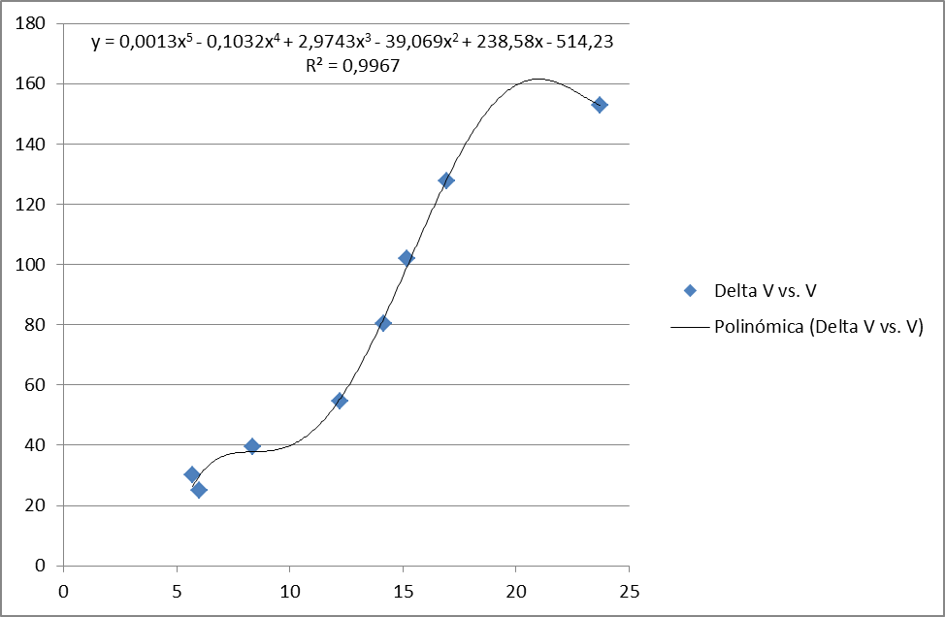
Gráfico 2 – Delta V vs. V

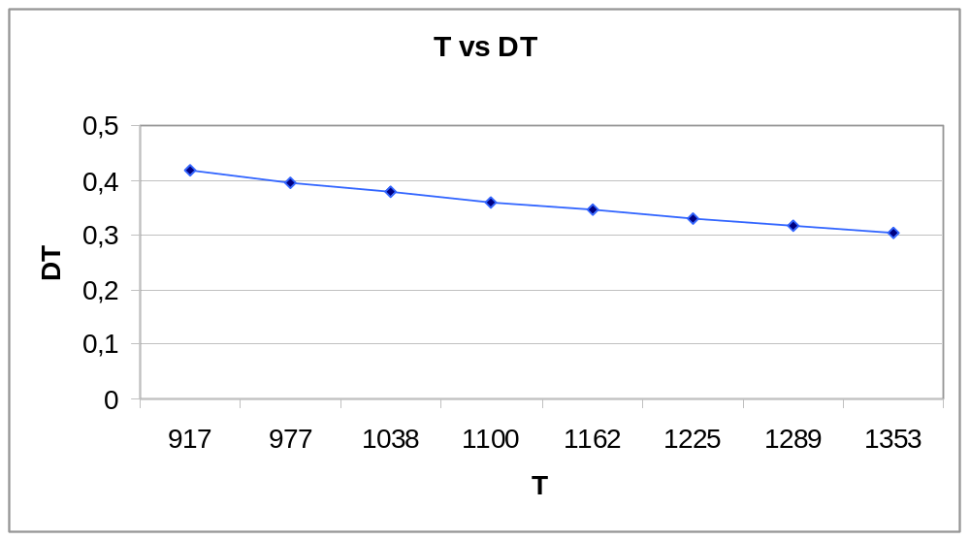
ΔT = 490.05*(0.2)*T ^{(-0.8)} * ΔV
T= 490.05*V ^{(0.2)}

Gráfico 3 – T vs. Delta T

